**关于****举办“团体沙盘实践”学术交流**

暨2023年**广东省心理学会沙盘心理技术专业委员会**

**年会活动的通知**

沙盘心理技术（沙盘游戏）是一种以荣格分析心理学为理论基础，由瑞士多拉·卡尔夫创立发展的心理咨询和治疗方法。20世纪90年代，沙盘游戏疗法传入中国。经过近三十年的发展，在教育、医疗、妇幼保健、公安和司法、社区以及企事业等领域都有了广泛、深入的应用。

团体沙盘心理技术（简称“团沙”）是在团体和沙盘心理技术的情境下，由带领者参与者进行心理辅导、心理健康教育的一种形式。团沙通过团体内人际交互作用及团体沙盘游戏过程中呈现出的画面，促进个体在团体活动中观察、学习和体验，认识自我、探索自我以及调整改善与他人的关系，学习新的态度与行为方式，以促进个体与团体的良好协作与支持性的过程。团沙被广泛运用到多种行业和场景中，如学校的团队活动与心理辅导、企业人力资源管理、社区服务、亲子与家庭关系调适等。

为进一步提高大众心理健康教育，增强大众心理健康意识，大力培养心理健康辅导专业人才，更好地服务人民群众的心理健康，广东省心理学会 沙盘心理技术专业委员会，珠海市医师协会儿童青少年行为医师

分会，珠海市妇幼保健院共同主办，北京师范大学出版社协办的“团体沙盘实践”学术交流暨2023年广东省心理学会沙盘心理技术专业委员会年会活动。会议将特邀广东省心理学会陈文明副会长，上海市精神卫生中心杜亚松教授出席。

本次活动包括理论授课和实操培训，参与学员可授继续教育学分（见学分说明）。

**一、培训时间及方式**

1、培训时间：2023年12月02日。

2、培训方式：授课讲解，实操练习，案例分享。

**二、培训设置**

上午以授课、案例分享为主，下午以团体沙盘实操为主，8-10人/组，每组配一名有实操经验的沙盘治疗师助教全程带领。

**三、培训地点**

珠海市妇幼保健院柠溪院区5号楼13楼多功能厅。

**四、参会人员**

临床医务人员、从事精神卫生、发育行为、心理治疗或心理咨询相关工作的专业人员、儿童保健医护人员、社会工作者、家长、学校心理老师、特教老师、教务主任、骨干老师学校主管副校长及学校健康卫生副校长等，精神医学、心理学及相关专业大学三年级以上的学生等均可报名参会。

**五、课程内容**

|  |  |  |
| --- | --- | --- |
| 时间 | 主题 | 讲者 |
| 09:00-09:30 | 心理咨询与治疗的有效因素是什么  ——来自循证研究的解读 | 张军 |
| 09:30-10:10 | 《沙盘游戏的疗愈效果》 | 朱茂玲 |
| 10:20-11:00 | 突发事件危机晤谈（CISD）与团体沙盘心理技术 | 赖翠叶 |
| 11:00-12:30 | 团体沙盘护航小学生心理健康的应用实践 | 熊无昧、周艳敏 |
| 14:30-17:30 | 精神动力学视角下的团体沙盘实操体验 | 周翔、王舒娟 |

备注：具体以培训当天议程为准

**六、培训费用**

本次培训费用为300元/人，交通及食宿自理。

**七、报名方式**

1、报名及缴费方式：扫描下方的二维码填写个人信息，选择缴费方式，缴费截止日期为2023年12月1日。若有特殊情况，不能按时缴费但要参加培训者，请与工作人员联系。

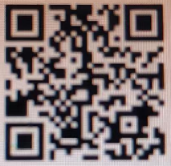

2、咨询电话：0756—2310982、18826913179（林老师）

**八、学分说明**

1、本次培训授予继续教育学分（仅限广东省内医疗体系参加培训的学员）。

2、参加培训的学员在12月02日签到时上交学分卡。

3、未报名及未缴费者，不予刷学分。

广东省心理学会沙盘心理技术专业委员会

珠海市医师协会儿童青少年行为医师分会

珠海市妇幼保健院共同主办

北京师范大学出版社协办

附件1：主讲专家简介

**附件1：**

**周翔**

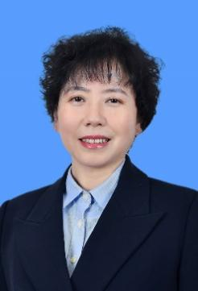

珠海市妇幼保健院纪委书记，珠海市儿童心理行为中心主任，主任心理治疗师；广东省心理学会沙盘心理技术专业专委会主任委员；中国心理卫生协会首批认证督导师，中国心理学会注册系统注册心理师，中国心理卫生协会心理咨询治疗委员会儿童青少年专委会委员，珠海市医师协会儿童青少年心理行为医师分会主任委员，中国艾利克森催眠研究院常务理事，国际催眠学会（ISH）会员

20多年临床心理咨询、治疗工作经验，擅长运用沙盘治疗、催眠技术、精神分析处理各种儿童青少年常见心理行为问题，在青少年的拒绝上学、学习困难、情绪障碍、 急/慢性创伤、人际关系、适应问题、考试焦虑减压等临床效果显著。

**张军**

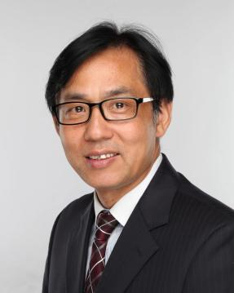

北京师范大学珠海校区教育学院党总支书记、副院长、教育心理学副教授，硕士生导师，中国心理学会注册督导师（D22-122），中国心理卫生协会大学生心理咨询专业委员会第七届委员会委员，中国教育学会学校心理学专业分会第八届理事会理事，广东省普通高等学校学生心理健康教育专家指导委员会第四届委员会副主任委员,广东省高等学校心理健康教育与咨询专业委员会心理健康教育教学督导,广东省心理学会沙盘心理技术专业委员会主任委员，珠海市精神心理卫生协会副会长，珠海市心理健康促进会副会长，广东省“应用心理学特色专业建设项目”负责人。

**王舒娟**

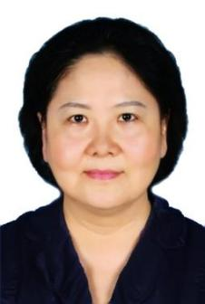

国家二级心理咨询师，心理治疗师，主治医师，讲师；澳门城市大学应用心理学博士；中国心理学会 心理学普及工作委员会沙盘学组成员；广东省心理学会理事 广东省心理学会沙盘心理技术专业委员会秘书长；健心海团体沙盘特聘讲师。心理学专业方向：分析心理学、心理咨询与治疗、沙盘心理技术团体辅导；心理学工作方向: 女性心身健康、女性个人成长、乳腺癌患者心理干预。

**朱茂玲**

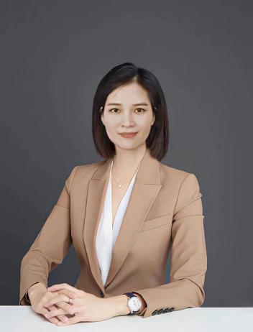

国家二级心理咨询师。华南理工大学心理中心教师，副教授，澳门城市大学兼职硕士生导师，澳门城市大学心理分析与中国文化方向博士，广东外语外贸大学精神分析伦理学研究领域博士后。国内GAAP认证A级沙盘游戏师，长期接受拉康派精神分析与荣格派心理分析的个人分析与案例督导，个案工作量10000人次以上。自2015年开始担任东方心理分析研究院2+3课程学员导师与培训讲师，参与国内沙盘游戏咨询师的培训、体验和考核等工作。

**熊无昧**

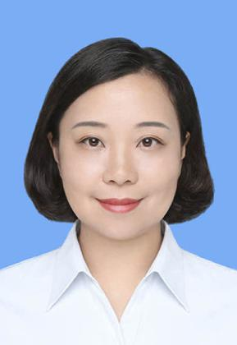

澳门城市大学应用心理学博士；珠海城市职业技术学院副教授；美国芝加哥心理学院访问学者；广东省心理学会理事，广东省心理学会沙盘专委会 常务理事；珠海市教研中心课题评审成员。担任横琴深度合作区、金湾区、斗门区等多项幼儿园教师教学能力大赛评委，为各区学校开展教科研指导及师资培训，同时，为珠海最大外资企业伟创力（Flex)、珠海信访、妇联、社科联、法院、街道办开展儿童心理发展、亲子、家庭教育、心理健康等专业知识普及和授课，服务达上千人次。

**赖翠叶**

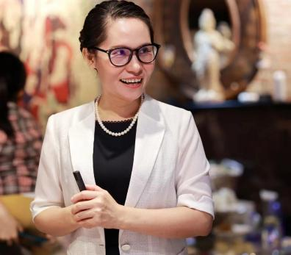

国家二级心理咨询师、沙盘游戏培训师；教育学（心理咨询与指导方向）博士（在读）； 广东省心理学会沙盘心理技术专委会理事；深圳市心理学会理事；北京开放大学家庭教育学院、深圳市城市学院教师继续教育培训特聘讲师、培训师；深圳简约心理创始人；全职一线心理工作者，专注青少年自我伤害心理危机干预及家庭治疗，常年为学校、公检法、部队等组织机构提供包括心理危机干预、心理健康教育以及心理技能培训等心理服务。

**周艳敏**

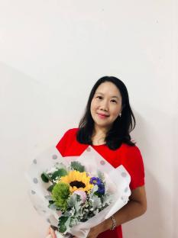

珠海市香洲区第十九小学教师，学校“心灵花园”沙盘体验活动主要负责人。从教31年，曾获“优秀教师”“优秀辅导员”“巾帼建功优秀个人”“新会市十大杰青年”等称号。参加过国家、省、市、区课题七个，主持省、市与沙盘相关的课题两个。执教的课例、撰写的论文分别获国家、省、市、区的奖项。四年来带领学校沙盘课题团队护航学生心理健康，探索不同的心理辅导方式服务学生和老师。